ОГИБДД Отд МВД России по Михайловскому району напоминает о необходимости пристегиваться ремнями безопасности

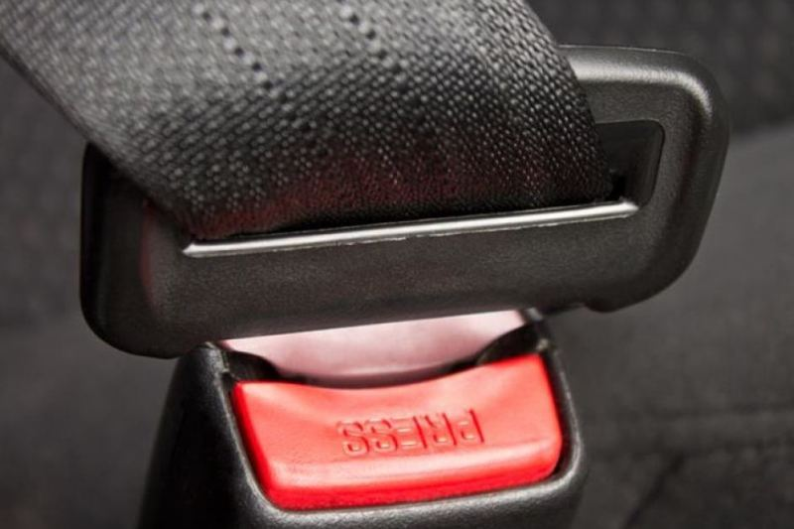
Сотрудники Михайловской Госавтоинспекции обращают внимание на использование ремней безопасности водителями и пассажирами.
Ремень безопасности - наиболее эффективное устройство транспортного средства, позволяющее уменьшить тяжесть травм водителя и пассажиров при дорожно-транспортных происшествиях. Пренебрежение ремнем безопасности во время движения транспортного средства в значительной мере повышает риск получения серьезных травм при столкновении или внезапном торможении транспортного средства.
Госавтоинспекция напоминает, что за неиспользование ремней безопасности согласно статье 12.6 КоАП РФ предусмотрена административная ответственность в виде штрафа в размере 1000 рублей. Водители и пассажиры, берегите свою жизнь и жизнь близких, используйте ремни безопасности!

